附件1 报告嘉宾简介

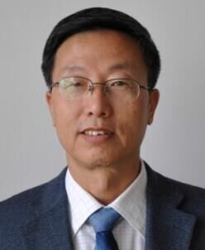
马爱国青岛大学营养与健康研究院院长，教授，博士生导师。中国营养学会副理事长，国家食品安全第一届委员会营养与特殊膳食食品分委员会委员。2016年“全国优秀科技工作者”称号。近年来，协助中国营养学会杨月欣理事长积极组织完成了“2014-2015年中国营养学科发展报告”和“食物与健康-科学证据共识”专著的编写工作。

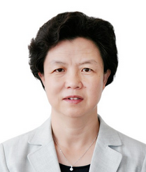
朱蓓薇大连工业大学，中国工程院院士，教授，博士生导师。已主持完成国家“973”、国家“863”、国家“十一五”、科技部国际合作重大项目、国家自然科学基金、国家重点推广计划项目、省市攻关课题等20余项，校企合作课题40多项，创造产值近8亿元，实现经济效益上亿元。获得国家技术发明二等奖在内的各种科技奖励20多项。

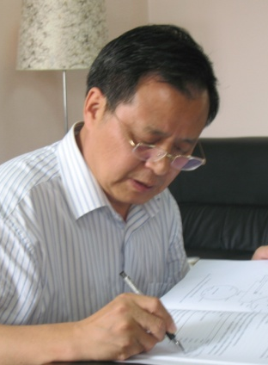
张士璀中国海洋大学教授、博士生导师、国务院特殊津贴获得者、全国模范教师、山东省泰山学者、山东省有突出贡献专家、山东省优秀科技工作者并记二等功和青岛市劳模。已发表SCI收录论文200余篇。已获国家科技发明二等奖1项、山东省自然科学一等奖1项、教育部自然科学一等奖1项和国家海洋局海洋创新成果一等奖1项。

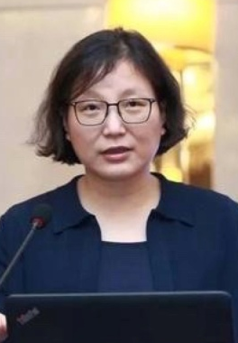
王竹中国疾控中心营养与健康所研究员，硕士生导师。中国营养学会副秘书长，营养与保健食品分会副主任委员。主要从事专业食物营养评价，负责全国食物成分监测及数据库建设、食物成分分析技术、食物与健康关系等、方面研究。曾经主持过国自然、科技部支撑项目、卫生行业项目等多项课题。

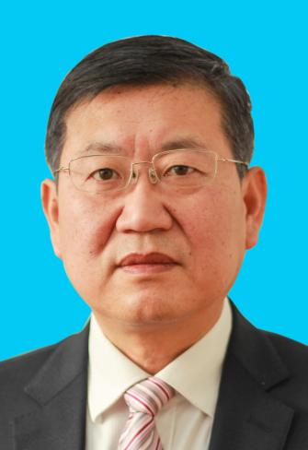
林洪中国海洋大学教授、博士生导师。国家海水鱼产业技术体系质量安全与营养评价岗位科学家，国家食品安全风险评估专家委员会委员，全国水产标准化技术委员会水产品加工分技术委员会副主任委员。研究领域为食品安全与质量控制。主持国家自然科学基金、科技支撑等国家级课题多项；发表论文200多篇；国家发明专利授权10余项；制修订国家行业标准16个；编写《水产品营养与安全》等7部专著和教材；获国家、省部级奖励9项。

